|  |
| --- |
| UNIVALI – Itajai |
| Simulação Fila Simples |
| Trabalho de Simulação |

|  |
| --- |
| Alunos: Anderson Ficagna Passos;Eduardo Alves da Silva  21/09/2012 |



Figure: 1



Figure: 2



Figure: 3



Figure: 4



Figure: 5

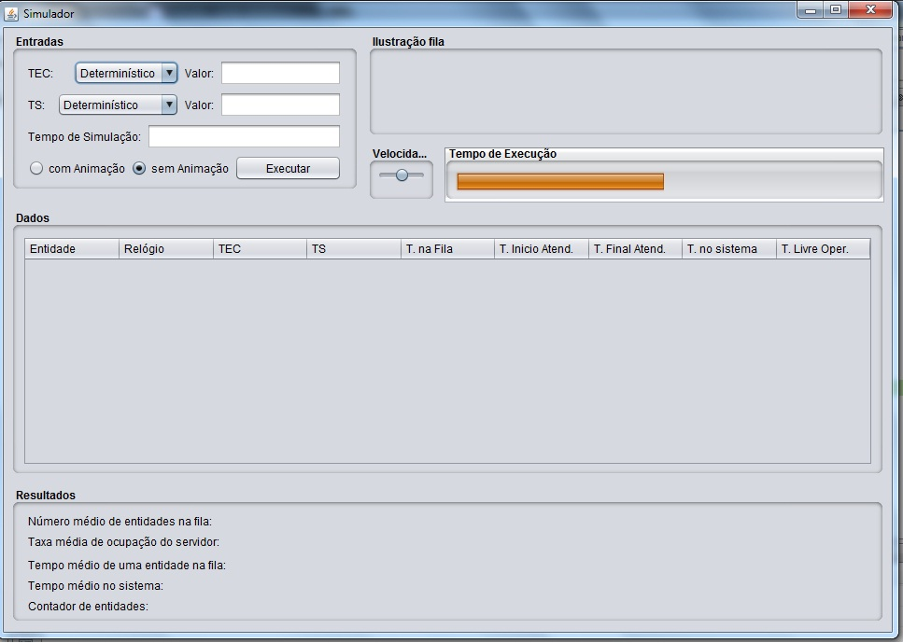

View



Figure: 7